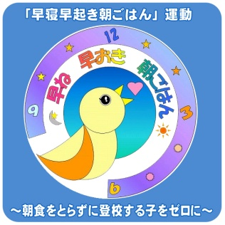
自分の生活リズムをチェックしよう！
生活リズムチェックシート 中学生用
自分の目標とする生活時間を設定しよう！
メリハリをつけた生活を送るため、項目ごとに目標をたてよう！
1週間の合計時間
睡眠時間
学習時間
読書時間
運動時間
テレビ・ゲーム
項 目 | 目 標 | 取組に向けた抱負や内容
就寝時刻 | 時 分
起床時刻 | 時 分
学習時間 | 時間 分
読書時間 | 時間 分
運動時間 | 時間 分
テレビ・ゲームの時間 | 時間 分以内
項 目 | 月 日（日） | 月 日（月） | 月 日（火） | 月 日（水） | 月 日（木） | 月 日（金） | 月 日（土）
就寝時刻 | 時 分 | 時 分 | 時 分 | 時 分 | 時 分 | 時 分 | 時 分
起床時刻 | 時 分 | 時 分 | 時 分 | 時 分 | 時 分 | 時 分 | 時 分
睡眠時間 | 時間 分 | 時間 分 | 時間 分 | 時間 分 | 時間 分 | 時間 分 | 時間 分
学習時間 | 時間 分 | 時間 分 | 時間 分 | 時間 分 | 時間 分 | 時間 分 | 時間 分
学習内容
（教科名や宿題、予習・復習、調べ学習等を記入）
読書時間 | 時間 分 | 時間 分 | 時間 分 | 時間 分 | 時間 分 | 時間 分 | 時間 分
読んだ本
運動時間 | 時間 分 | 時間 分 | 時間 分 | 時間 分 | 時間 分 | 時間 分 | 時間 分
テレビ・ゲームの時間 | 時間 分 | 時間 分 | 時間 分 | 時間 分 | 時間 分 | 時間 分 | 時間 分
朝ごはん
手 伝 い
項 目 | 目 標 | 取組に向けた抱負や内容
就寝時刻 | 時 分
起床時刻 | 時 分
学習時間 | 時間 分
読書時間 | 時間 分
運動時間 | 時間 分
テレビ・ゲームの時間 | 時間 分以内
《平日》
《休日》
年 組 番 氏名

